DIA 6 DE ABRIL DE 2021
COMEMORANDO O ANIVERSÁRIO DE RIBEIRÃO CORRENTE
CONVERSE COM SUA FAMÍLIA E COM A AJUDA DE UM ADULTO, ESCREVA O LUGAR QUE MAIS GOSTA NA CIDADE:
___________________________________________________
AGORA, DESENHE ESSE LUGAR:

NOSSA CIDADE TEM MUITA COISA BOA. PINTE ABAIXO O QUE SE PRODUZ NA NOSSA REGIÃO E UMA ATIVIDADE DE LAZER TÍPICA:
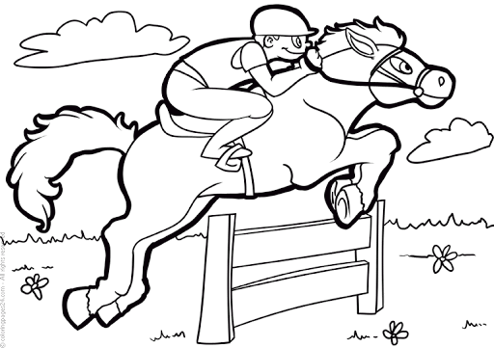
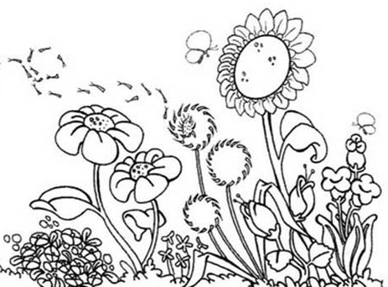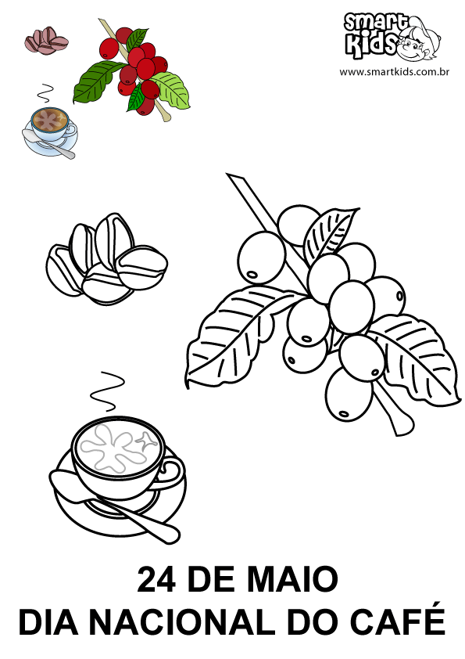
CONVERSE COM SUA FAMÍLIA E DESCUBRA QUANTOS ANOS RIBEIRÃO CORRENTE ESTÁ FAZENDO. FAÇA O NUMERAL EM CIMA DO BOLO COMO SE FOSSEM AS VELINHAS:
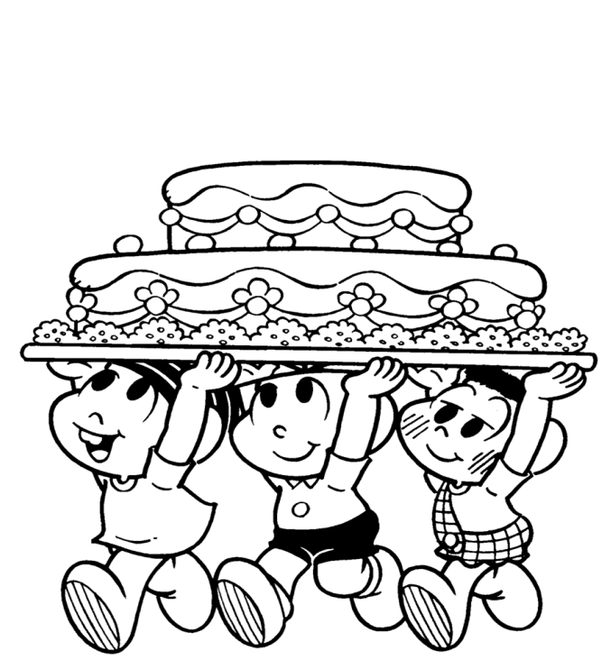
ESCREVA SEU NOME COMPLETO:

DIA _____ DE _______________ DE 2021
OBSERVE O CALENDÁRO ABAIXO:
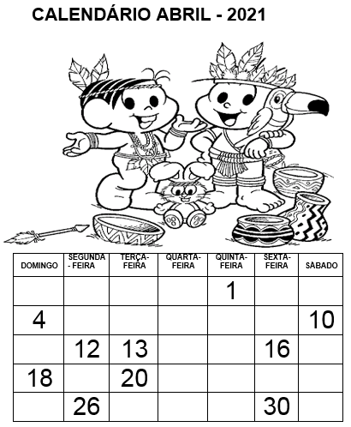
- COMPLETE O CALENDÁRIO COM OS NUMERAIS QUE FALTAM:
- PINTE DE AZUL O NOME DO DIA DA SEMANA EM QUE O MÊS COMEÇOU.
- PINTE DE VERMELHO O ÚLTIMO DIA DO MÊS.
- PINTE DE AMARELO O NÚMERO DO PRIMEIRO DOMINGO.
- PINTE DE ROSA O DIA DA SEMANA EM QUE CAIU O DIA 13.
- PINTE DE LARANJA O DIA DO ANIVERSÁRIO DA CIDADE E TAMBÉM O DIA DA SEMANA EM QUE ELE CAIU.
- PINTE DE VERDE O DIA DA SEMANA EM QUE CAIU O DIA 19.
- PINTE DE ROXO O DIA DO ÚLTIMO SÁBADO.

ESCREVA SEU NOME COMPLETO:

DIA _____ DE _______________ DE 2021
COMPLETE OS NUMERAIS NOS BALÕES:
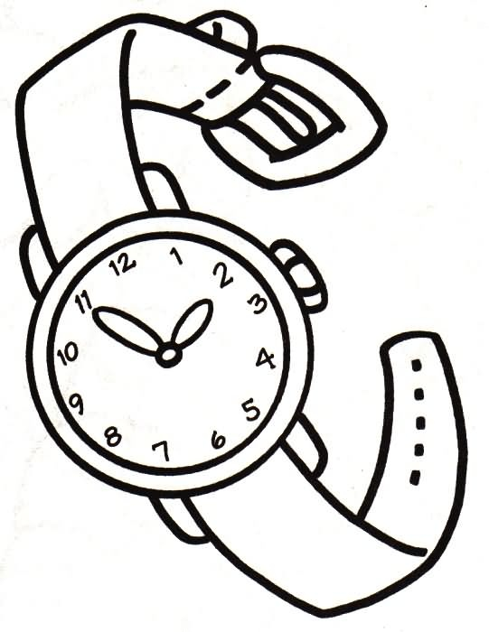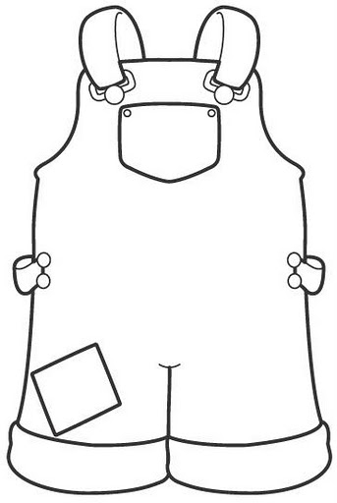CONTE E MARQUE O NÚMERO CORRETO
1
2
3
4
5
1
2
3
4
5
1
2
3
4
5
1
2
3
4
5
1
2
3
4
5
1
2
3
4
5

PINTE DE ROSA UM OBJETO EM CIMA DA MESA.
PINTE DE AZUL, ALGO EMBAIXO DA MESA.
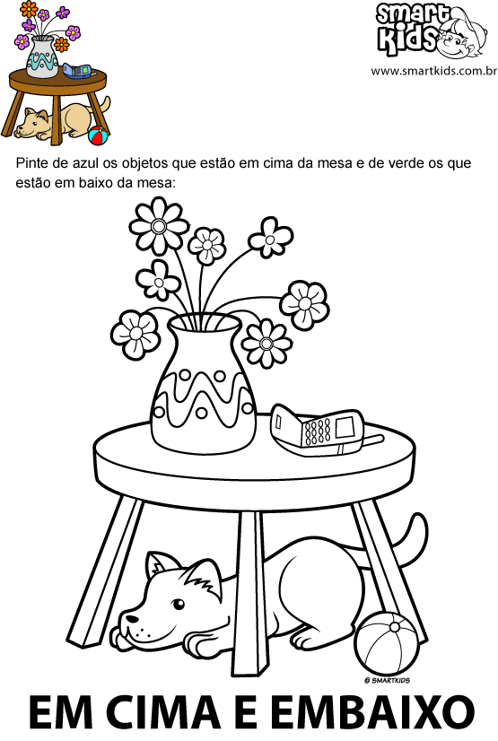
O QUE ESTÁ EM CIMA DA MESA?
( ) BOLA ( ) VASO ( ) CÃO
O QUE ESTÁ EMBAIXO DA MESA?
( ) CELULAR ( ) VASO ( ) BOLA
ESCREVA SEU NOME COMPLETO:

DIA _____ DE _______________ DE 2021
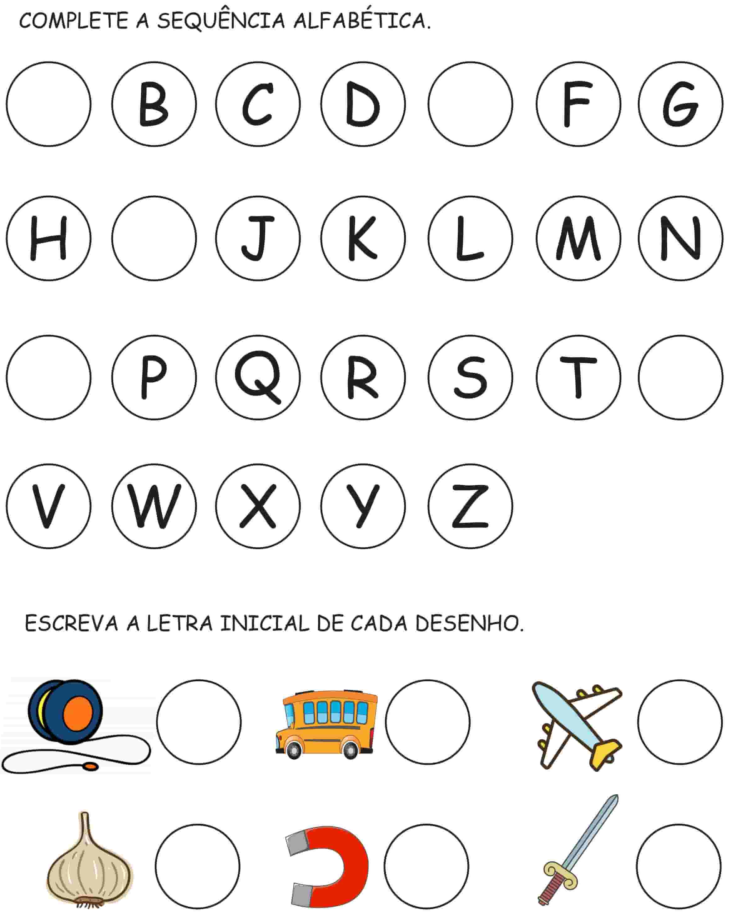
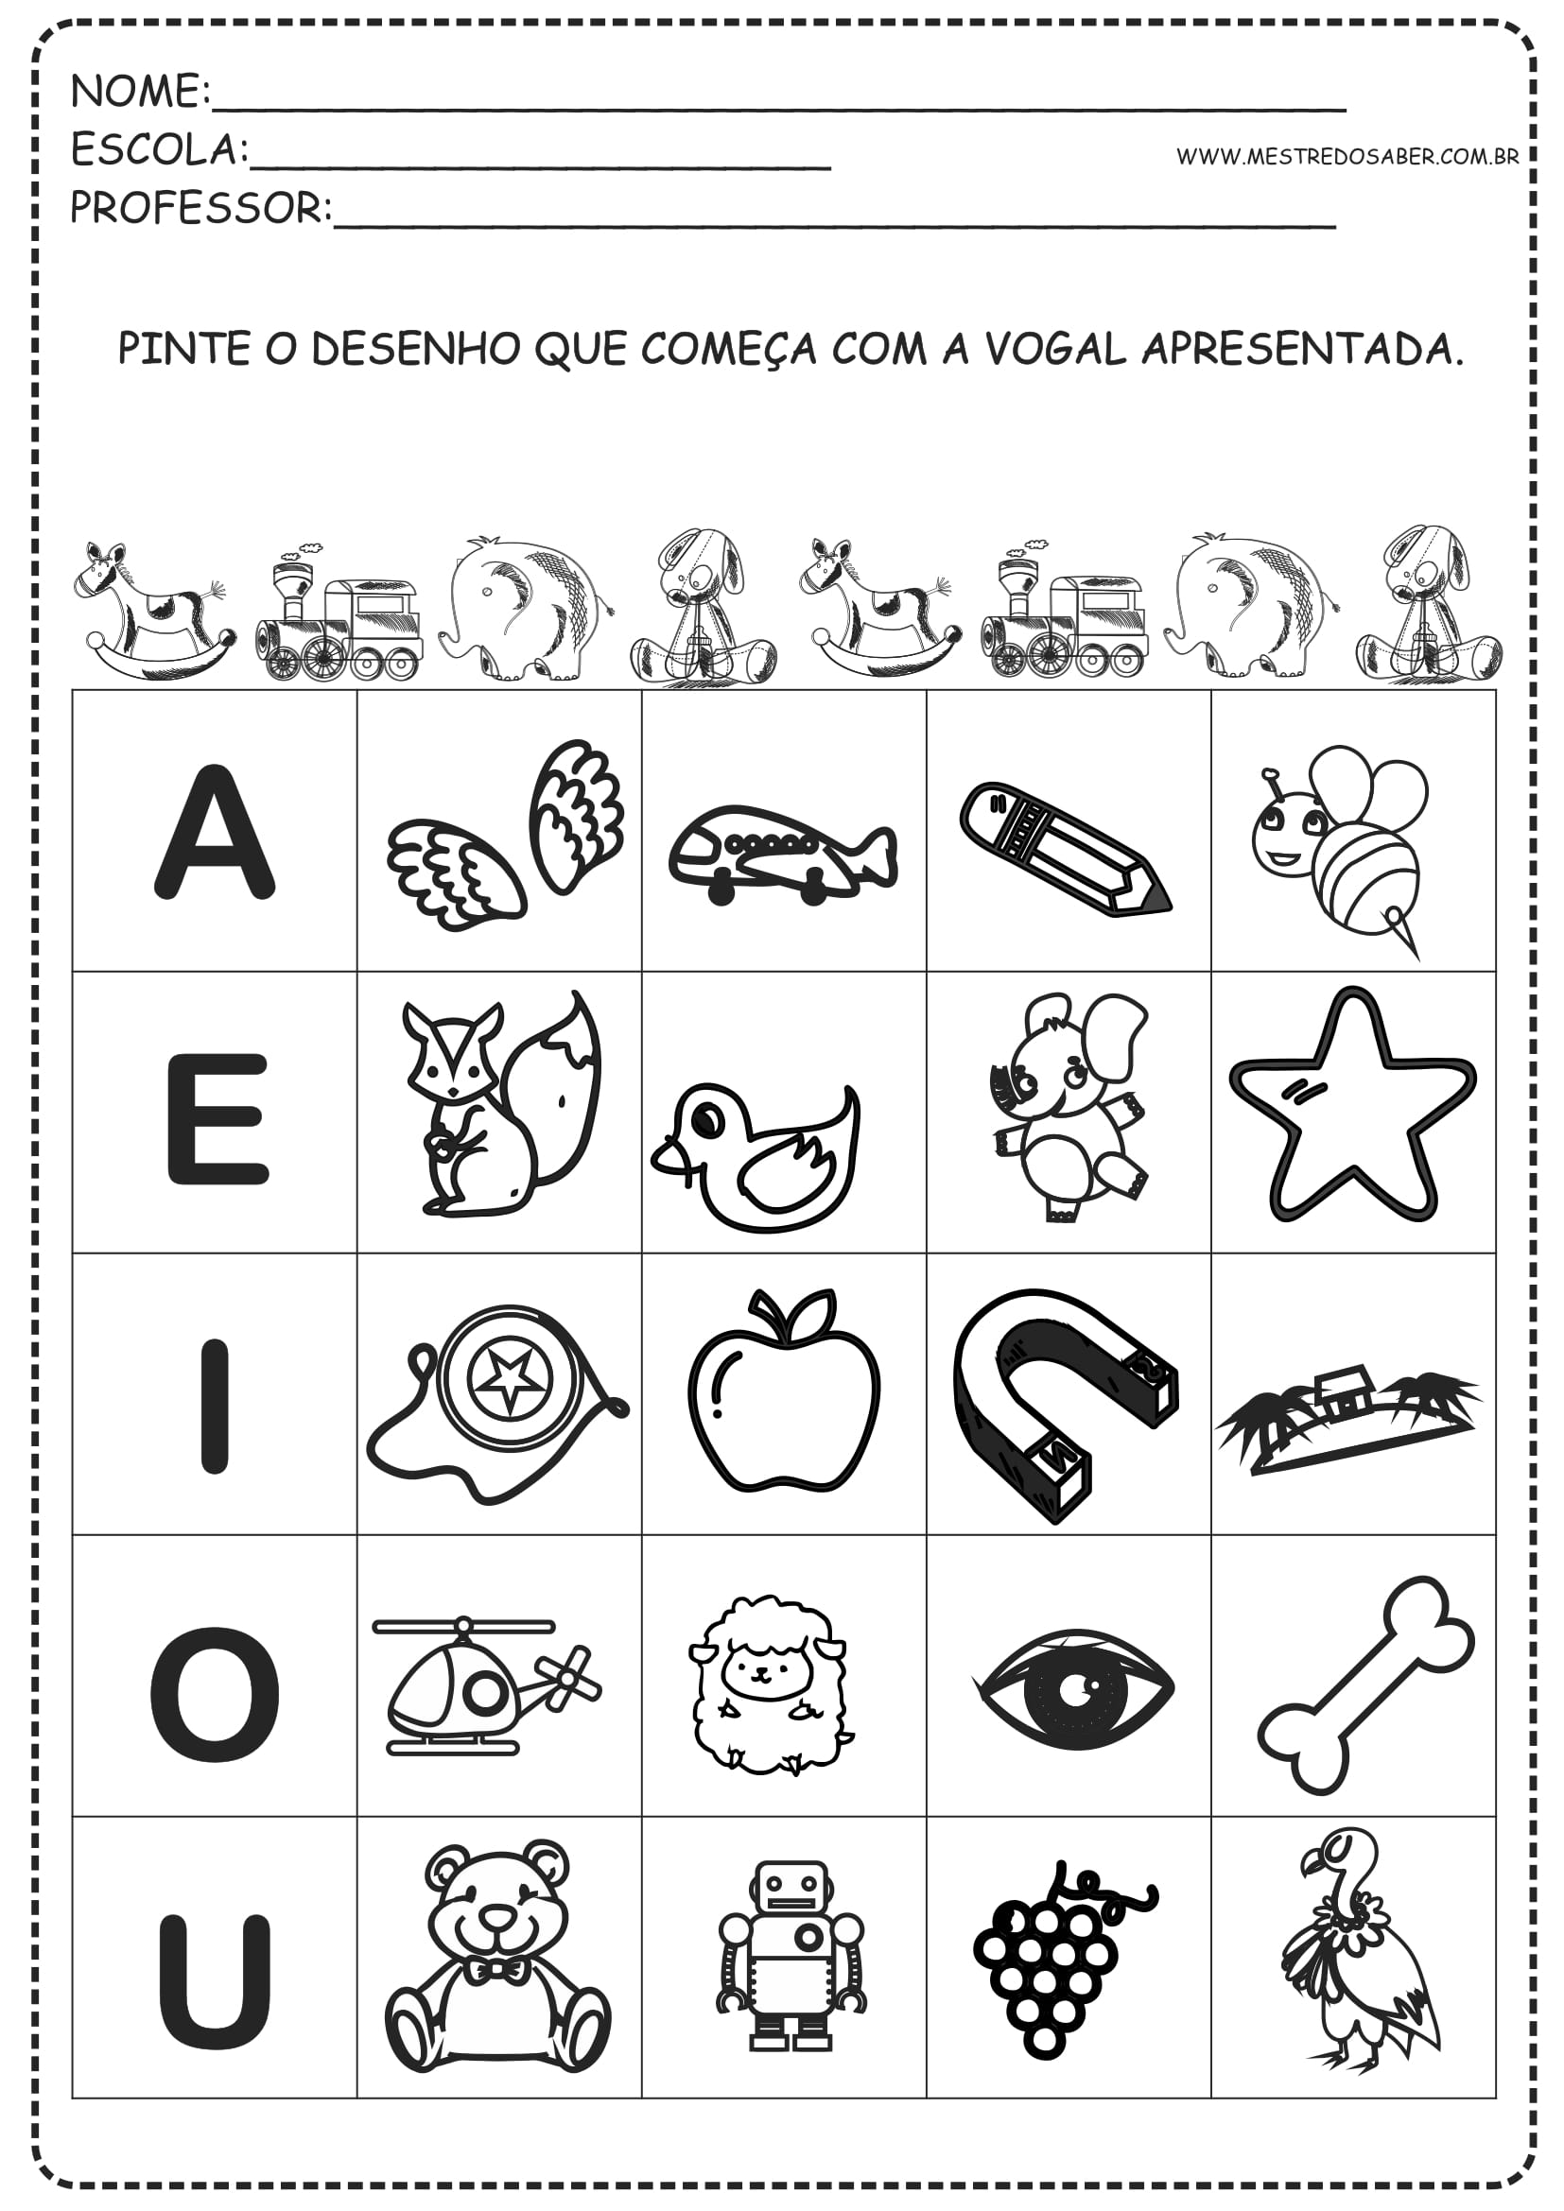
ESCREVA SEU NOME COMPLETO:

DIA _____ DE _______________ DE 2021
1) COM AJUDA DE UM ADULTO, LEIA DEVAGAR A PARLENDA ABAIXO ALGUMAS VEZES, COLOCANDO O DEDINHO EM CIMA DA PALAVRA QUE ESTÁ LENDO:
2) PINTE DE AZUL, A PALAVRA QUE INDICA UMA COISA DE BEBER.
3) PINTE DE ROSA A PALAVRA QUE INDICA UMA PARTE DO CORPO.
4) COMPLETE O ALFABETO COM AS LETRAS QUE FALTAM:

OBSERVE A PARTE DA FRUTA QUE JÁ ESTÁ PRONTA E TENTE FAZER IGUAL O OUTRO LADO PARA COMPLETÁ-LA:
NÃO ESQUEÇA DE PINTAR.
ESCREVA SEU NOME COMPLETO:

DIA _____ DE _______________ DE 2021
DIA DO LIVRO
DIA 18 DE ABRIL É COMEMORADO O DIA NACIONAL DO LIVRO. COM AJUDA DE UM ADULTO, ESCREVA O NOME DA SUA HISTÓRIA PREFERIDA:
AGORA, FAÇA UM DESENHO DESSA HISTÓRIA:
O DIA DO LIVRO TAMBÉM FOI CRIADO EM HOMENAGEM À UM IMPORTANTE AUTOR BRASILEIRO, NOSSO QUERIDO MONTEIRO LOBATO, CRIADOR DAS HISTÓRIA DO SÍTIO DO PICA PAU AMARELO, OLHA A FOTO DELE AI:
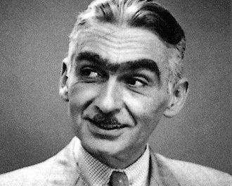
ELE CRIOU PERSONAGENS DIVERTIDOS QUE MARCARAM A INFÂNCIA DE MUITAS PESSOAS, PINTE-OS.
VOCÊ CONHECE ALGUM DELES?
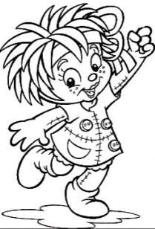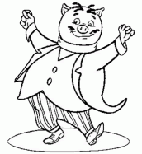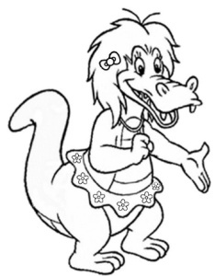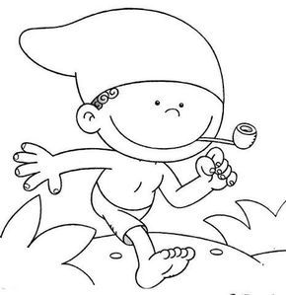
COM AJUDA DE UM ADULTO, ESCREVA O NOME DE UM DOS PERSONAGENS:
_____________________________________________________________
DIA _____ DE _______________ DE 2021
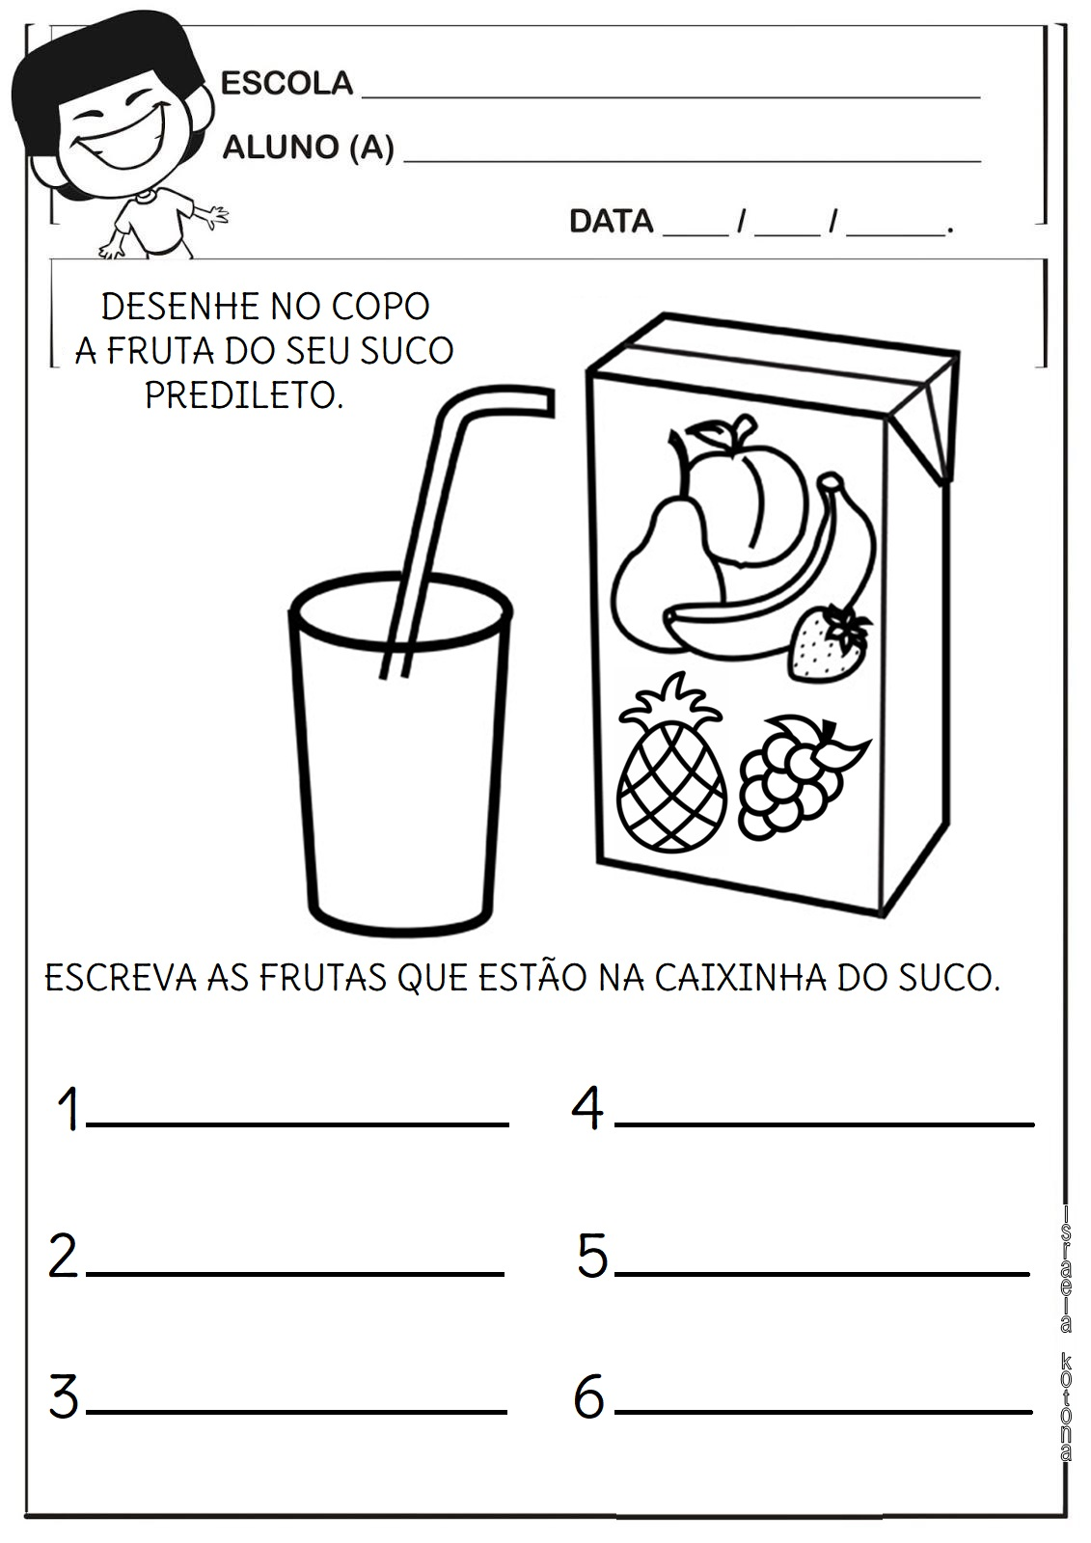
RESOLVA AS SITUAÇÕES PROBLEMA ABAIXO:
JOAQUIM FOI AO POMAR COLHER ALGUMAS FRUTAS PARA FAZER UM DELICIOSO SUCO. COLHEU 6 LARANJAS E 4 CAJUS. QUANTAS FRUTAS ELE COLHEU? DESENHE E CONTE PARA DESCOBRIR.

QUAL SUCO VOCÊ ACHA QUE ELE FEZ PRIMEIRO?
______________________________________________

LAURA TINHA 10 LIMÕES EM SUA CASA. USOU 5 PARA FAZER UMA LIMONADA PARA O ALMOÇO DE SUA FAMÍLIA. QUANTOS LIMÕES SOBRARAM? DESENHE TODOS OS QUE ELA TINHA, RISQUE OS QUE ELA USOU E CONTE O QUE SOBROU PARA DESCOBRIR.

ESCREVA SEU NOME COMPLETO:

15/ 04/ 2021
DIA _____ DE _______________ DE 2021
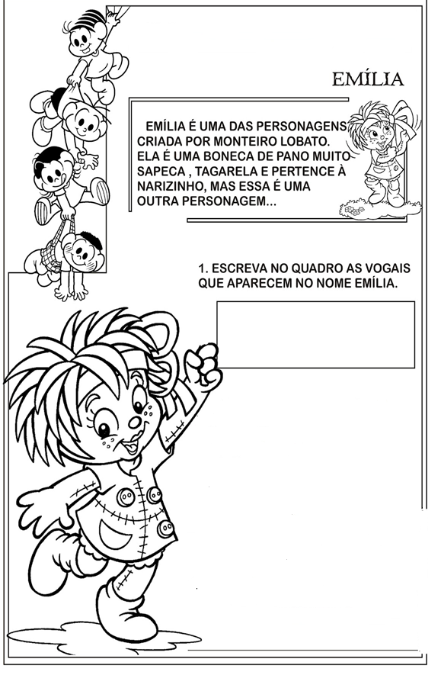
QUAL O MATERIAL USADO PARA FAZER A BONECA?
PENSE EM QUANTAS VEZES VOCÊ ABRE A BOQUINHA PARA DIZER O NOME E COMPLETE COM AS VOGAIS QUE FALTAM:
P |  | N

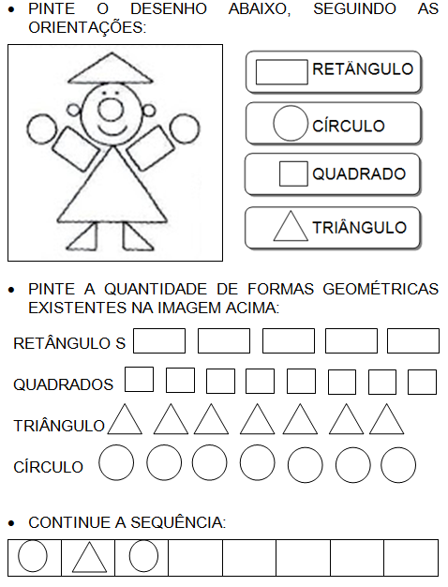
ESCREVA SEU NOME COMPLETO:
DIA _____ DE _______________ DE 2021
HOJE VAMOS FAZER UM PERSONAGEM DO SÍTIO DO PICA PAU AMARELO QUE FALAMOS AO LONGO DO MÊS.
VOCÊ VAI PRECISAR DE TINTA, PALITOS E MUITO CAPRICHO.
ESCOLHA AÍ! :)

DIA _____ DE _______________ DE 2021
DIA DE HOMENAGEAR OS ÍNDIOS!!!
É IMPORTANTE VOCÊ SABER QUE
OS ÍNDIOS FORAM OS PRIMEIROS POVOS QUE HABITARAM O BRASIL.
ELES NÃO SÃO UMA “FANTASIA DE CARNAVAL OU FESTIVA”, O ÍNDIO É UMA PESSOA E CADA UM PERTENCE A UMA TRIBO,QUE NÃO SÃO TODAS IGUAIS ENTRE SI.
VAMOS CONHECER HOJE A LENDA DO GUARANÁ, CONTADA POR UMA TRIBO INDÍGENA QUE VIVE NO AMAZONAS, CHAMADA SANTARÉ MAUÉ:
https://www.youtube.com/watch?v=sSEiVm4lXo0
A LENDA DO GUARANÁ
UM CASAL DE ÍNDIOS PERTENCENTE A TRIBO MAUÉS, VIVIA JUNTO POR MUITOS ANOS SEM TER FILHOS MAS DESEJAVA MUITO SER PAIS. UM DIA ELES PEDIRAM A TUPÃ PARA DAR A ELES UMA CRIANÇA PARA COMPLETAR AQUELA FELICIDADE. TUPÃ, O REI DOS DEUSES, SABENDO QUE O CASAL ERA CHEIO DE BONDADE, LHES ATENDEU O DESEJO TRAZENDO A ELES UM LINDO MENINO.
O TEMPO PASSOU RAPIDAMENTE E O MENINO CRESCEU BONITO, GENEROSO E BOM. NO ENTANTO, JURUPARI, O DEUS DA ESCURIDÃO, SENTIA UMA EXTREMA INVEJA DO MENINO E DA PAZ E FELICIDADE QUE ELE TRANSMITIA, E DECIDIU CEIFAR AQUELA VIDA EM FLOR.
UM DIA, O MENINO FOI COLETAR FRUTOS NA FLORESTA E JURUPARI SE APROVEITOU DA OCASIÃO PARA LANÇAR SUA VINGANÇA. ELE SE TRANSFORMOU EM UMA SERPENTE VENENOSA E MORDEU O MENINO, MATANDO-O INSTANTANEAMENTE.
A TRISTE NOTÍCIA SE ESPALHOU RAPIDAMENTE. NESTE MOMENTO, TROVÕES ECOARAM E FORTES RELÂMPAGOS CAÍRAM PELA ALDEIA. A MÃE, QUE CHORAVA EM DESESPERO, ENTENDEU QUE OS TROVÕES ERAM UMA MENSAGEM DE TUPÃ, DIZENDO QUE ELA DEVERIA PLANTAR OS OLHOS DA CRIANÇA E QUE DELES UMA NOVA PLANTA CRESCERIA DANDO SABOROSOS FRUTOS.
OS ÍNDIOS OBEDECERAM AOS PEDIDOS DA MÃE E PLANTARAM OS OLHOS DO MENINO. NESTE LUGAR CRESCEU O GUARANÁ, CUJAS SEMENTES SÃO NEGRAS, CADA UMA COM UM ARILO EM SEU REDOR, IMITANDO OS OLHOS HUMANOS.
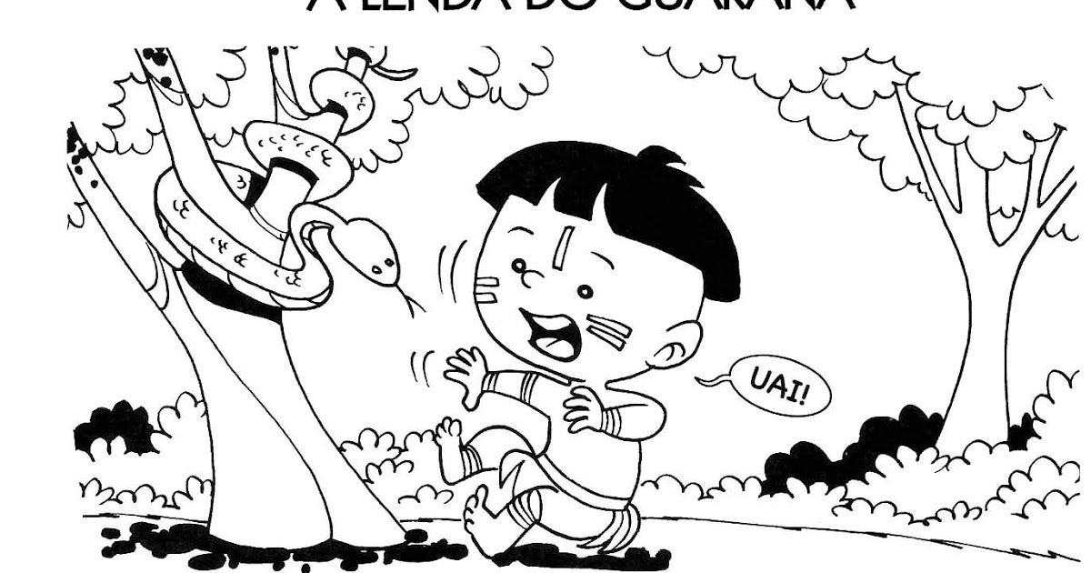
COM A BENÇÃO DE TUPÃ, O CASAL DE ÍNDIOS TIVERAM UM LINDO MENINO. MAS COM INVEJA, NO QUE JURUPARI SE TRANSFORMOU PARA ACABAR COM A VIDA DO INDIOZINHO?
O QUE OS PAIS DO INDIOZINHO FIZERAM ENTÃO A MANDO DE TUPÃ?
O QUE NASCEU NO LUGAR ONDE OS OLHOS FORAM ENTERRADOS?
PROCURE NO MAPA E PINTE DE VERDE, REPRESENTANDO AS FLORESTAS, O ESTADO DO AMAZONAS:
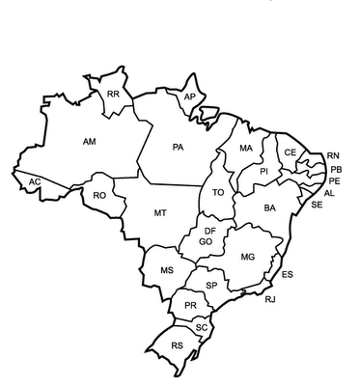

PROCURE NO DIAGRAMA E PINTE AS LETRAS DO NOME DESTA TRIBO:
S | H | T | F | R | P | U | F
G | A | L | A | P | A | G | H
Z | D | N | Ç | W | É | D | J
C | B | K | M | Q | L | S | É

DIA _____ DE _______________ DE 2021
1) CONTE AS FRUTINHAS IGUAIS E PINTE UM QUADRADINHO PARA CADA FRUTINHA. LEMBRE-SE DE COMEÇAR A PINTAR DE BAIXO PARA CIMA:
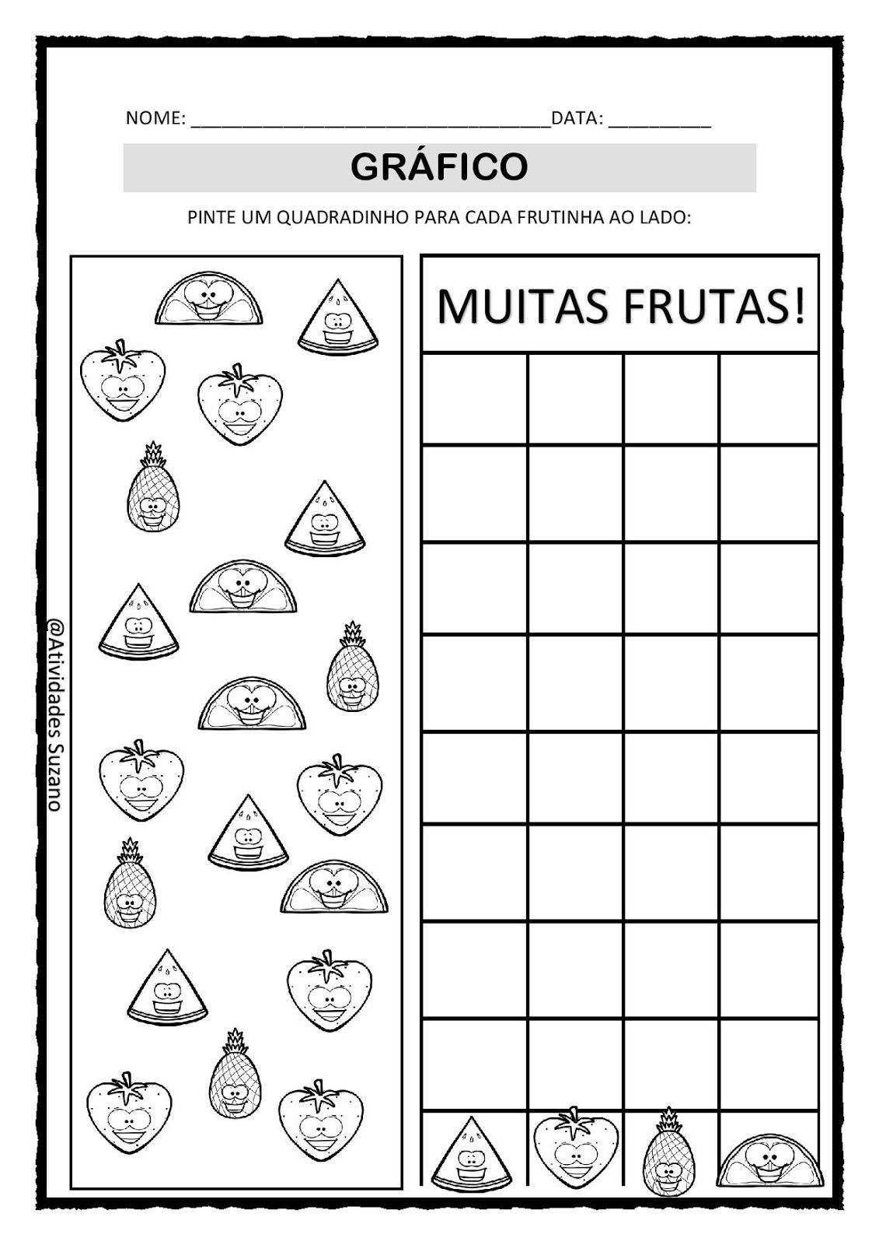
2) QUANTOS MORANGOS VOCÊ CONTOU? ____________________
3) QUANTAS FATIAS DE MELANCIA VOCÊ CONTOU? ____________
4) HOUVE EMPATE? _________________________________________
COMPLETE A SEQUÊNCIA COM O QUE FALTA:
PINTE ENTRE OS DESENHOS ABAIXO, AQUELES COM OS QUAIS PODEMOS FAZER DELICIOSOS SUCOS.
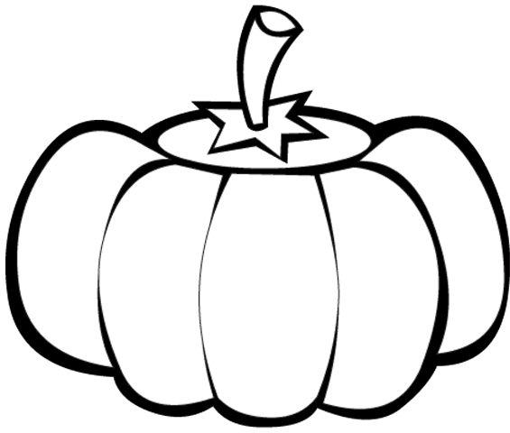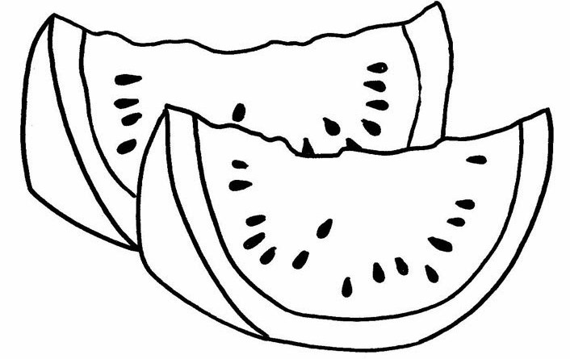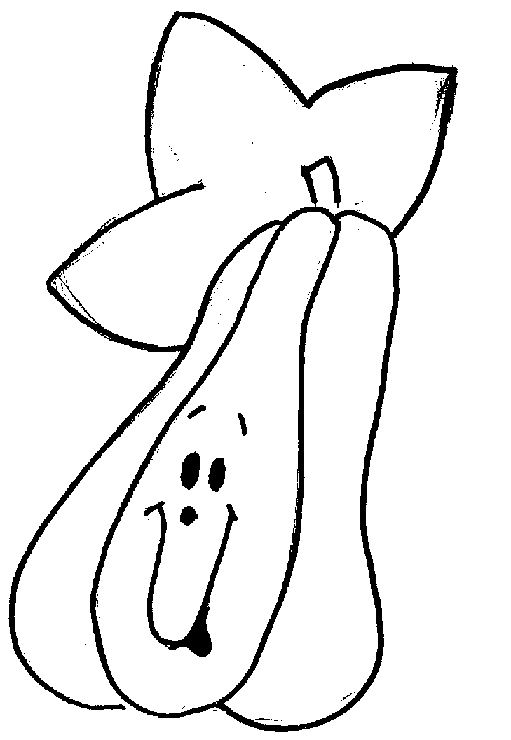
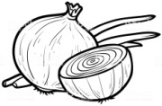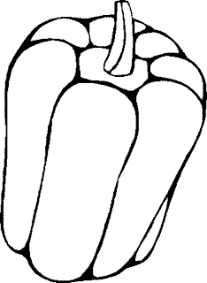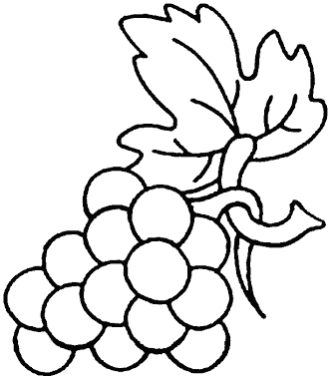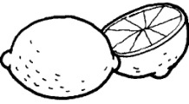
ESCREVA O SABOR DO SEU SUCO PREFERIDO:
ESCREVA SEU NOME COMPLETO:

DIA _____ DE _______________ DE 2021
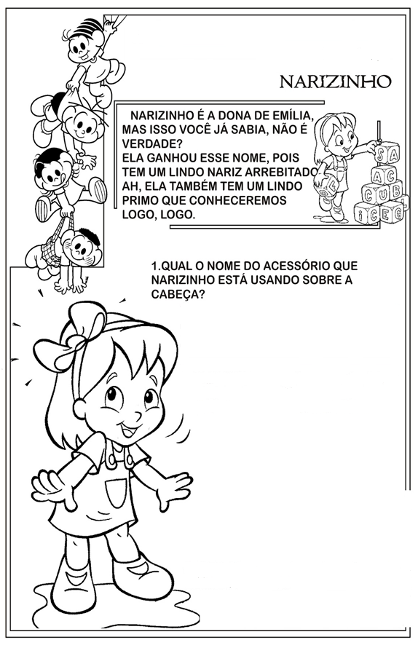
PENSE QUANTAS VEZES VOCÊ ABRE A BOQUINHA PARA DIZER E COMPLETE COM AS VOGAIS:
L |  | Ç

2. VOCÊ TAMBÉM TEM UM PRIMO QUE GOSTA MUITO?
COM AJUDA DE UM ADULTO, ESCREVA O NOME ABAIXO:
__________________________________
1) NARIZINHO TEM 2 LAÇOS AZUIS, 4 VERMELHOS E 3 AMARELOS. DESENHE-OS E DESCUBRA QUANTOS LAÇOS NARIZINHO TEM NO TOTAL.

2) ALÉM DOS LAÇOS, NARIZINHO TAMBÉM TINHA 10 PRESILHAS. BRINCANDO PELO SÍTIO, ACABOU PERDENDO 4. DESENHE TODAS, RISQUE AS PERDIDAS E DESCUBRA COM QUANTAS PRESILHAS NARIZINHO FICOU:

NOME COMPLETO:
DIA _____ DE _______________ DE 2021
COMPLETE AS PALAVRAS COM AS VOGAIS:
S |  | C
C |  | B |  | L
N |  | M |  | R |  | D

SUCO ENERGÉTICO DE LARANJA
INGREDIENTES:
1 CENOURA
1 MAÇÃ
3 LARANJAS
AÇUCAR A GOSTO
MODO DE PREPARO:
LAVAR, RETIRAR A CASCA DA CENOURA E CORTAR EM PEDAÇOS
LAVAR A MAÇÃ E CORTAR EM PEDAÇOS. PODE-SE MANTER A CASCA
ESPREMER O SUCO DA LARANJA E JUNTAR TODOS OS INGREDIENTES NO LIQUIDIFICADOR. SE FICAR MUITO GROSSO, PODE-SE ACRESCENTAR MAIS SUCO DE LARANJA.
ADOCE SE DESEJAR.
PINTE OS INGREDIENTES UTILIZADOS EM SUAS QUANTIDADES:
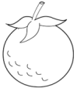
FAÇA O SUCO, EXPERIMENTE E RESPONDA: VOCÊ GOSTOU?
________________________________________________________
DIA _____ DE _______________ DE 2021
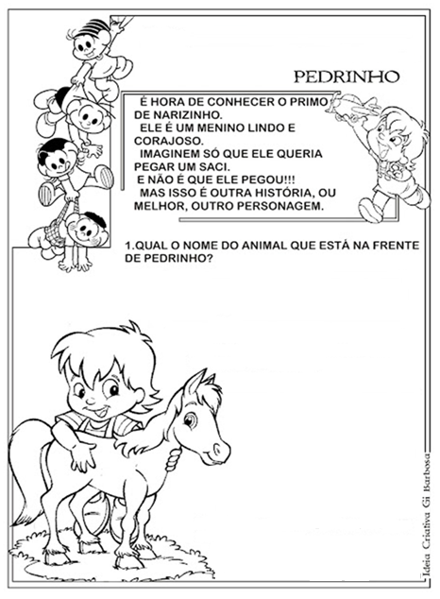

CONTE QUANTAS VEZES ABRE A BOQUINHA PARA DIZER E COMPLETE COM AS VOGAIS:
C |  | V |  | L

DESENHE ABAIXO O ANIMALZINHO QUE VOCÊ GOSTARIA DE TER:
CONTE OS ANIMAIS DA FAZENDA E ANOTE:
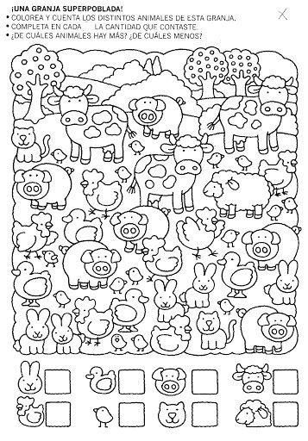
NOME COMPLETO:
DIA _____ DE _______________ DE 2021
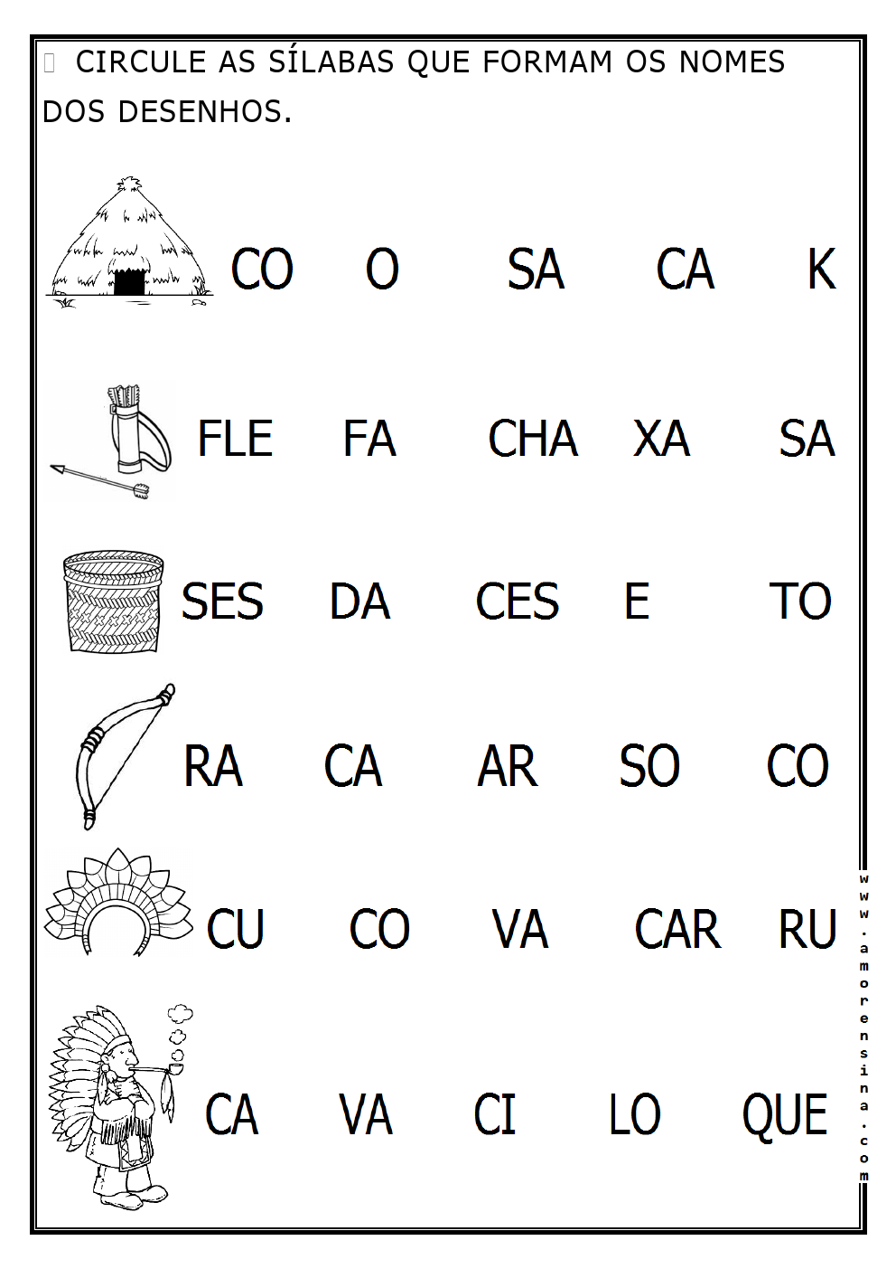
OS POVOS INDÍGENAS VIVEM NAS MATAS E TUDO QUE PRECISAM RECOLHEM DELA.
UM INDIOZINHO FOI COLETAR FRUTOS E TROUXE 5 BANANAS, 3 COCOS E 10 FRUTINHAS DE GUARANÁ. QUANTAS FRUTAS ELE COLHEU?
DESENHE PARA CONTAR E RESPONDER:

ESCREVA SEU NOME COMPLETO:

DIA _____ DE _______________ DE 2021
PINTE OS BALÕES COM LETRAS DE VERMELHO E DE AMARELO OS BALÕES COM NUMERAIS:
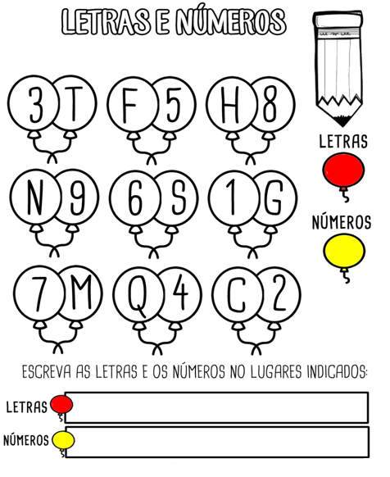
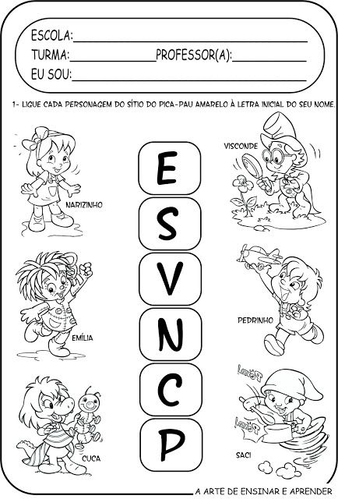
ESCREVA SEU NOME COMPLETO:

DIA _____ DE _______________ DE 2021
OBSERVE A SEQUÊNCIA E RESPONDA COM A AJUDA DE UM ADULTO:
QUAL FRUTA ESTÁ ENTRE A BANANA E A LARANJA?
_____________________________________________
QUAL FRUTA ESTÁ ENTRE A LARANJA E A MAÇÃ?
_____________________________________________
DAS FRUTAS ACIMA, QUAL A SUA PREFERIDA?
_____________________________________________
AGORA COMPLETE A SEQUÊNCIA E PINTE AS FRUTAS:
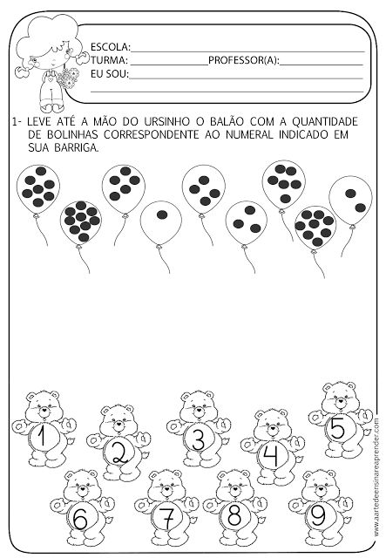
ESCREVA SEU NOME COMPLETO:
DIA _____ DE _______________ DE 2021
OBSERVE A IMAGEM:
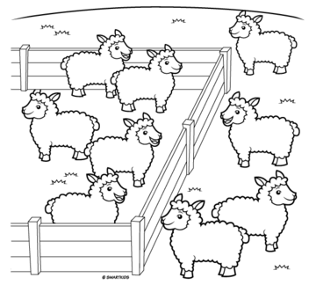
QUANTAS OVELHAS ESTÃO DO LADO DE DENTRO DO CERCADO? PINTE- AS:
___________________________________________
QUANTAS OVELHAS TEM NO TOTAL?
___________________________________________
ESCOLHA UMA DAS FIGURAS À DIREITA, QUE COMPLETE A SEQUÊNCIA:
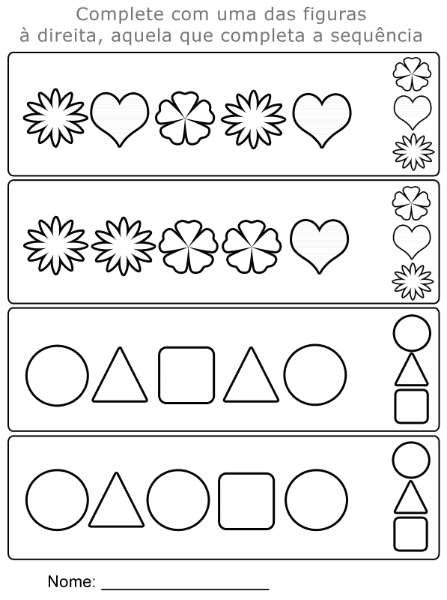
ESCREVA SEU NOME COMPLETO:

PARA ENCERRAR, VAMOS CONFECCIONAR UM COLAR FESTIVO PARA NOS ENFEITARMOS COMO ALGUMAS TRIBOS INDÍGENAS FAZEM EM DATAS ESPECIAIS:
